****ANMELDEFORMULAR****

«Fit für die Führung»

FÜHRUNGSLEHRGANG

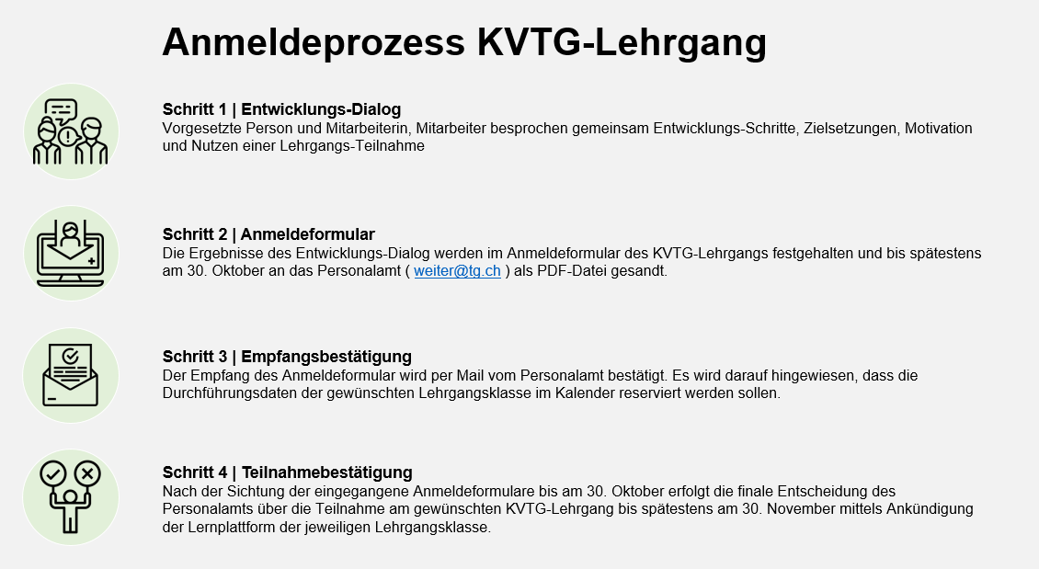

# KVTG Lehrgang

*Welchen KVTG Lehrgang möchten Sie sich anmelden?*

**Fit für die Führung**

Klasse A  Klasse B

# Eckdaten Teilnehmerin, Teilnehmer

Name Klicken oder tippen Sie hier, um Text einzugeben.

Vorname Klicken oder tippen Sie hier, um Text einzugeben.

Geburtsdatum Klicken oder tippen Sie hier, um Text einzugeben.

Handynummer Klicken oder tippen Sie hier, um Text einzugeben.

Departement Klicken oder tippen Sie hier, um Text einzugeben.

Amt / Betrieb Klicken oder tippen Sie hier, um Text einzugeben.

Abteilung Klicken oder tippen Sie hier, um Text einzugeben.

Adresse (Geschäft) Klicken oder tippen Sie hier, um Text einzugeben.

PLZ / Ort (Geschäft) Klicken oder tippen Sie hier, um Text einzugeben.

Tel. (Geschäft) Klicken oder tippen Sie hier, um Text einzugeben.

Mail (Geschäft) Klicken oder tippen Sie hier, um Text einzugeben.

Ihre Funktion Klicken oder tippen Sie hier, um Text einzugeben.

Name / Vorname Vorgesetzte/r Klicken oder tippen Sie hier, um Text einzugeben.

Mail Vorgesetzte/r Klicken oder tippen Sie hier, um Text einzugeben.

# Fragen an die Teilnehmerin, Teilnehmer

*Welche Art von Führung (direkt, indirekt, Projekt) nehmen Sie aktuell wahr?*

Klicken oder tippen Sie hier, um Text einzugeben.

*Seit wann arbeiten Sie als Führungsperson und wie viele Mitarbeitende führen Sie?*

Klicken oder tippen Sie hier, um Text einzugeben.

*Was ist Ihre Motivation für die Teilnahme am Führungslehrgang?*

Klicken oder tippen Sie hier, um Text einzugeben.

*In welchen Themenfeldern möchten Sie sich entwickeln?*

Klicken oder tippen Sie hier, um Text einzugeben.

*Welche Aus- und Weiterbildungen haben Sie zum Thema "Führung" bereits absolviert?*

Klicken oder tippen Sie hier, um Text einzugeben.

*Haben Sie alle Detailinformationen (z.B. Kursinhalte, Kurskosten, Übernachtungspflicht, Stornierungsbedingungen, Anwesenheitspflicht usw.) welche über www.weiter.tg.ch und im Flyer ersichtlich sind, gelesen?*

Ja  Nein

# Fragen an die vorgesetzte Person

*Warum empfehlen Sie die Teilnahme Ihrer Mitarbeiterin, Ihres Mitarbeiters am Führungslehrgang?*

Klicken oder tippen Sie hier, um Text einzugeben.

*Welches ist der erwartete Nutzen für Ihre Organisation?*

Klicken oder tippen Sie hier, um Text einzugeben.

Am Remote Kick Off sowie am letzten Kurstag (Nachmittag) sind Sie als vorgesetzte Person ein wichtiger Sparringspartner. Wir bitten Sie, diese Termine bereits heute zu reservieren und danken Ihnen jetzt schon für Ihre Teilnahme.

**Ihr Team Entwicklung und Organisation**